
第六讲 物态变化（三）

跬步千里
以下描述中“变多”“变少”的过程，吸热的是（ ）
练1

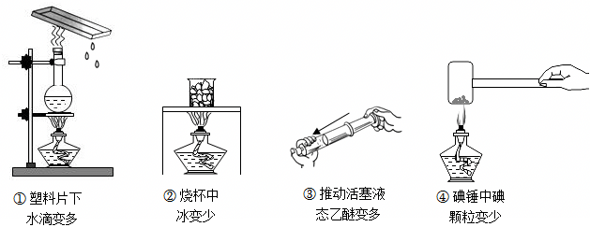
A．①③ B．①④ C．②③ D．②④
【答案】D

在观察碘的升华实验中，甲图用“水浴法”加热碘锤，乙图直接将碘锤放在酒精灯火焰上加热，两种方法碘锤中都出现碘蒸气，下列说法正确的是（已知在标准大气压下，水的沸点是100℃，碘的熔点是113.5℃、沸点是184.4℃，酒精灯外焰温度约为400℃）（ ）
练2

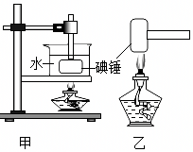
A．观察碘的升华实验，选用图甲装置更合理
B．乙装置中固态碘只发生升华现象
C．选用甲图的加热方式，最主要的目的是使碘锤受热均匀
D．两种方式停止加热后，碘蒸气都会发生液化现象
【答案】A

下列关于地球水循环的部分物态变化中，需要吸热的是（ ）
练3

A．地表水蒸发到空中 B．水蒸气液化成小水滴
C．小水滴凝固成小冰晶 D．水蒸气凝华成霜
【答案】A

厨房不仅是加工食材的场所，也是日常生活中充满物态变化的“实验室”。在烹饪过程中涉及各种物态变化，对厨房中的热现象描述不正确的是（ ）
练4

A．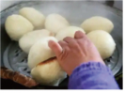拿刚出锅的热馒头时要在手上沾点凉水，避免烫伤手
B．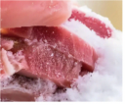为了让冻肉尽快解冻，可以在肉上撒盐，这样能有效升高冰的熔点
C．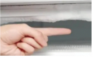冰箱冷冻室会有“白霜”，“白霜”是空气中的水蒸气凝华形成的
D．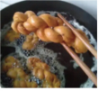麻花用油炸表面会变黄变焦，因为麻花中的水分在高温下迅速汽化，同时表面因高温而部分碳化形成酥脆外壳
【答案】B

关于热现象的说法中，正确的是（ ）
练5

A．放在衣柜里的樟脑丸变小是蒸发现象
B．水的凝固点为0℃，则将水放到0℃的房间里水会凝固
C．夏天在地上洒水能降温，是利用了水的升华吸热
D．冬天在菜窖里放几桶水能防止菜被冻坏，是利用了水的凝固放热
【答案】D

如图的知识网络结构，为某物质通过放热、吸热呈现甲、乙、丙三种物态间的变化，根据知识网络结构所提供的信息。以下论述正确的是（ ）
练6

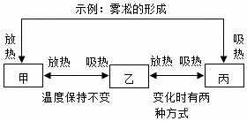
A．由乙状态到丙状态变化时，有压缩体积和降低温度两种方式
B．示例中雾凇的形成过程中需要吸热，是凝华现象
C．分析题中所给信息，可知该物质在甲状态时是晶体
D．晨露的形成过程与该物质由甲到乙的变化过程相同
【答案】C

关于自然现象的形成，下列说法正确的是（ ）
练7

A．雾是水吸热汽化形成的
B．露是水蒸气放热液化形成的
C．雪是水吸热升华形成的
D．霜是水蒸气放热凝固形成的
【答案】B

如图所示，某晶体的物态变化过程，其中甲、乙、丙分别是固、液、气三种物态。下列分析正确的是（ ）
练8

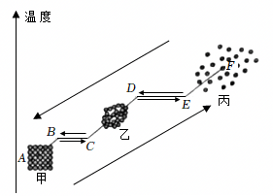
A．乙→甲的过程需要吸热
B．乙→丙的过程是液化过程
C．BC段对应的状态是固液共存态
D．DE段对应的温度为该晶体的熔点
【答案】C

二氧化碳气体若被加压、降温到一定程度，就会形成白色的、像雪一样的固体。这种固体在常温下不经熔化就会直接变成气体，被称为干冰，干冰具有很好的制冷作用，可用于人工降水。这是由于干冰在常温下会迅速变为气体，促使水蒸气遇冷凝结成水滴或小冰晶，从而达到降水的条件。以下说法正确的是（ ）
练9

A．二氧化碳气体变成干冰的过程是凝固，该过程需要吸收热量
B．干冰在常温下直接变成气体，属于汽化现象，能吸收周围热量
C．人工降水时水蒸气凝结成小冰晶的过程是液化需要放出热量
D．干冰制冷是因为它在常温下升华吸热，使周围环境温度降低
【答案】D

地球上的水通过三态变化不断地在发生循环，关于水循环下列说法正确的是（ ）
练10

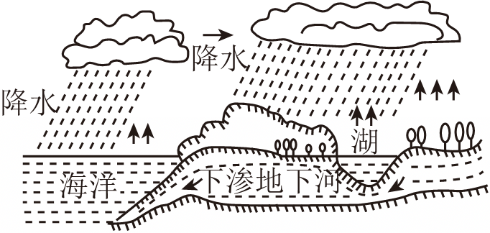
A．江、河、湖、海以及大地表层中的水不断升华变成水蒸气
B．当水蒸气升入高空时，遇到冷空气，水蒸气便液化成小水滴
C．小水滴在高空中如果遇到更加寒冷的气温就会凝华成小冰珠，最后可能形成冰雹
D．冬天，水蒸气在寒冷的高空急剧降温，就凝固成小冰晶，聚集起来变成雪花
【答案】B

冻干果蔬是将果蔬放在真空环境下经冷冻、干燥制成的。制作时首先将果蔬中的水分速冻成冰，此过程发生的物态变化是 凝固 ，然后在高温环境下使之直接变为水蒸气，此过程发生的物态变化是 升华 ，此过程会 吸热 （选填“吸热”或“放热”），果蔬因此而脱水干燥。需要食用时，只需重新加水，冻干果蔬就会恢复原来的面貌。
练11

【答案】凝固；升华；吸热。

俗话说：“霜前冷，雪后寒”，这是因为霜是空气中的水蒸气 凝华 形成的，当空气温度很低时，才能使水蒸气放热直接形成霜，所以霜冻前人们感觉冷；下雪后，雪 熔化 （前两空均填物态变化名称）时要从周围空气中 吸收 （选填“吸收”或“放出”）热量，使空气的温度降低，所以雪后人们觉得寒冷。
练12

【答案】凝华；熔化；吸收。

（1）已知在标准大气压下，碘的熔点是113.5℃，沸点是184.3℃。如图1所示，把装有少量碘颗粒的试管泡在90℃的水里，试管内出现紫色的碘蒸气，出现的碘蒸气是由于碘颗粒发生了 升华 （填物态变化名称）现象，此过程中碘颗粒会出现熔化现象吗？ 不会 ，判断的依据是 温度低于碘的熔点 。
练13

（2）如图2，将干冰颗粒放进干燥的易拉罐中，易拉罐的外壁结了一层薄薄的霜，这些霜是空气中的 水蒸气 发生 凝华 （填物态变化名称）形成的，此过程干冰 吸热 （选填“吸热”、“放热”或“不吸热也不放热”）。
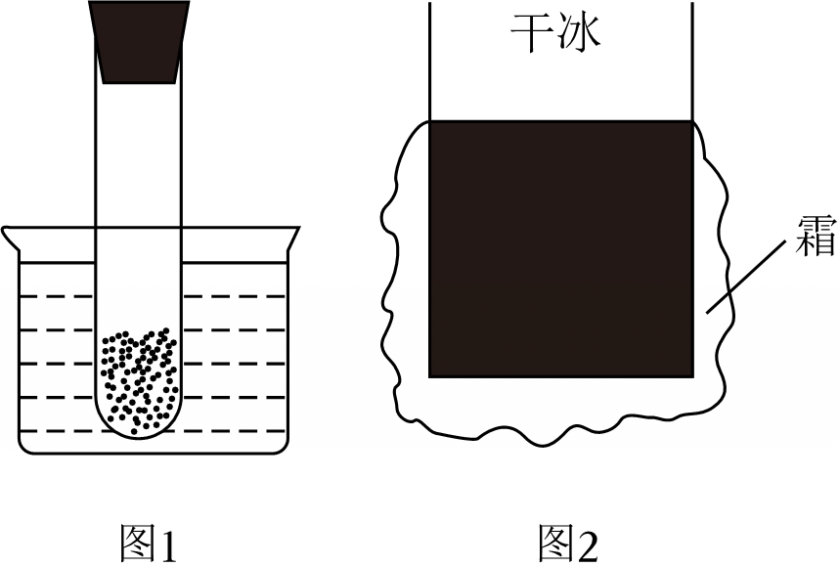
【答案】（1）升华；不会；温度低于碘的熔点；（2）水蒸气；凝华；吸热。

（1）热打印属于一种特殊打印，是传统打印技术的一次突破。热打印出来的图像色彩鲜艳，层次丰富。热打印是在高温下，使转鼓上的固体颜料受热 升华 （填物态变化名称）成气体，此过程需要 吸热 （选填“吸热”或“放热”），然后气体喷射到物体的表面，温度降低后会 凝华 （填物态变化名称）成固体，即形成色彩亮丽的图像；
练14

（2）夏天，把保鲜袋装好的冰冻海鲜从冰箱里拿出来放一段时间，发现保鲜袋外面有许多小水珠，这些水珠是由于空气中热的水蒸气遇冷 液化 （填物态变化名称）而来的。把海鲜拿出来放在盘中，表面上的冰块慢慢 熔化 （填物态变化名称）成水。
【答案】升华；吸热；凝华；液化；熔化。

为了更好的开展春耕和缓解干旱，某市进行人工降雨以增大降雨量，如图所示。人工降雨的原理是：将干冰撒在大气中，干冰迅速 升华 并吸热，空气中的水蒸气有的液化成小水滴，有的 凝华 成小冰晶，冰晶在下落过程中 熔化 成水滴，形成降雨。（以上均填写物态变化名称）
练15

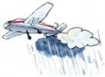
【答案】升华；凝华；熔化。

小明在探究物态变化的实验中，设计了如图甲、乙所示的两种探究“碘的升华”的实验方案。
练16

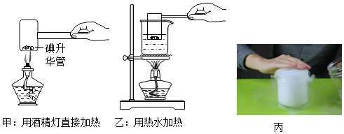
（1）已知酒精灯火焰的温度约为400℃，标准大气压下，碘的熔点为113.5℃，上述设计中，更合理的方案是 乙 （甲/乙），此方案可防止碘发生 熔化 现象。
（2）为了进一步探究此类现象，小明用干冰（固态二氧化碳）进行了下列实验：小明观察盛有干冰的容器外壁出现一层白霜的现象，白霜是 容器外面空气中的水蒸气 （选填“容器中的水”、“容器中的水蒸气”、“容器外面空气中的水蒸气”）经过 凝华 （填物态变化名称）形成的。它在形成过程中要 放出 热量（选填“吸收或放出”）。接着他用镊子夹取一块干冰放入装有常温水的烧杯中，令人惊讶的现象出现了，如图丙所示，水立刻剧烈“沸腾”起来，内部有大量气泡产生，这个气泡主要是 二氧化碳气体 （选题“空气、水蒸气或者二氧化碳气体”）。
【答案】（1）乙；熔化；（2）容器外面空气中的水蒸气；凝华；放出；二氧化碳气体。
干冰（固态二氧化碳）放入铝罐一段时间后，罐外壁结了一层霜如图1所示。小芳看到干冰变少了，判断干冰升华，而不是先熔化后汽化，她判断的依据是： 观察到干冰减少了，但无液体出现 。如图2北方寒冬的早晨，小明家门窗紧闭，窗玻璃上结了层霜，霜出现在窗玻璃的 内侧 （选填：“内侧”、“外侧”、“内外两侧”），此过程需要 放热 （选填“吸热”“放热”）。
练17

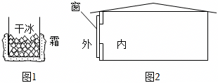
【答案】观察到干冰减少了，但无液体出现；内侧；放热。

如图是大自然中水循环现象的示意图。江、河、湖、海以及大地表层中的水不断蒸发变成水蒸气。当含有很多水蒸气的空气升入高空时，水蒸气的温度降低变成小水滴或变成小冰晶，这就形成了云。在一定条件下，云中的小水滴和小冰晶越来越大，就会下落。在下落过程中，小冰晶又变成小水滴，与原来的水滴一起落到地面，这就形成了雨。
练18

（1）请依次写出上文加下划线处涉及的物态变化的名称： 液化 、 凝华 、 熔化 。
（2）上面三种物态变化中，需要吸热的是： 熔化 。
（3）我国属于缺水国家，节约用水应从我做起，请你写出日常生活中的一项节水措施。 用淘完米的水浇花（合理即可） 。
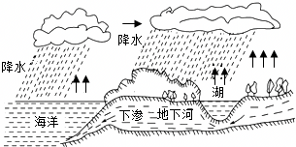
【答案】（1）液化；凝华；熔化；（2）熔化；（3）用淘完米的水浇花。


登高望远
物态变化时构成物质的分子（原子）的间距会发生变化，如图甲。
练19

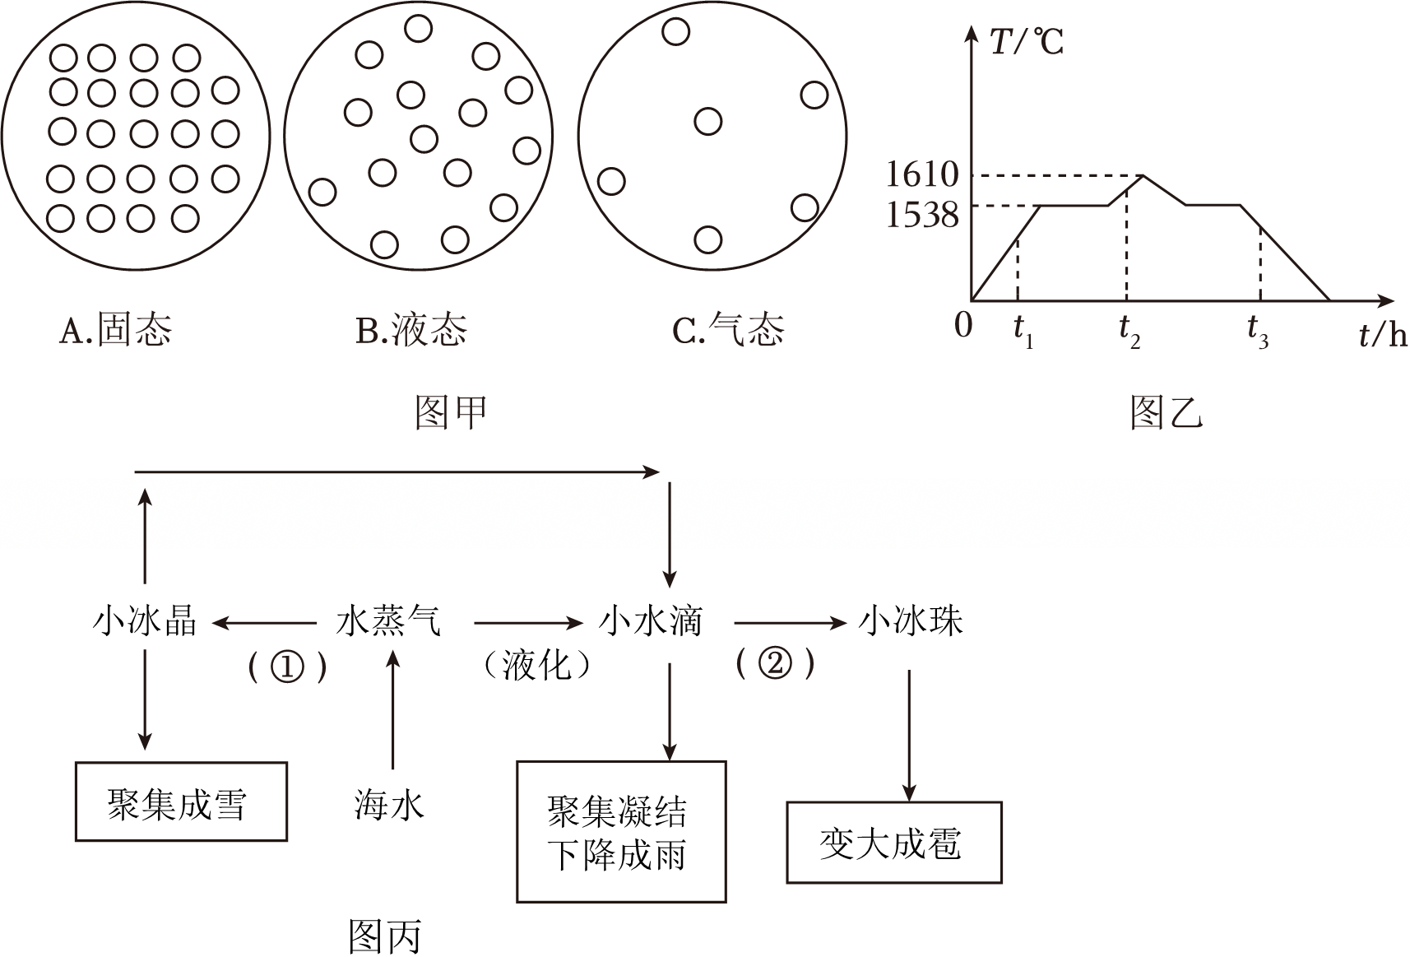
（1）我国古代就掌握了高超的铸铁技术，图乙是某环境下铸造铁器过程中铁的温度随时间变化图像，根据图像回答；
①铁是 晶体 （选填“晶体””非晶体”），在该环境下，铁的熔点是 1538 ℃；
②在t₁、t₂、t₃时刻，铁的物质分子（原子）间距分别对应 ③ （填序号）
①A、B、C
②A、B、C
③A、B、A
（2）通过水的三态变化，地球上的水在不停地循环，海水吸热汽化后其分子排列是图甲中的 C （选填“A””B”或”C”）；小明阅读了关于水循环的材料，做出示意图如图丙，则括号中的物态变化是：①为 凝华 ，②为 凝固 。
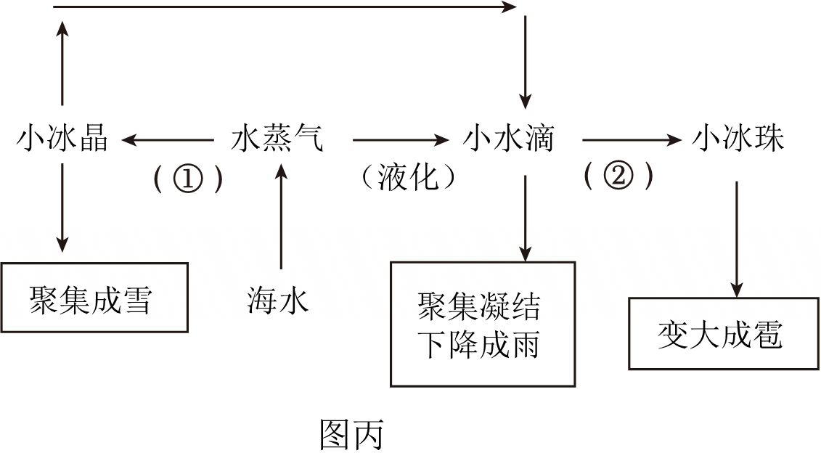
【答案】（1）①晶体；1538；②③；（2）C；凝华；凝固。

